G10 Habiter sur un littoral
Voici une page de documents, prends le temps de les lire, ensuite tu pourras répondre aux questions proposées :
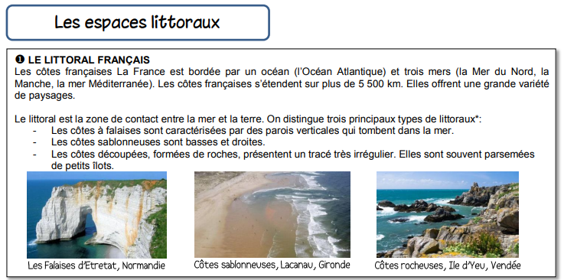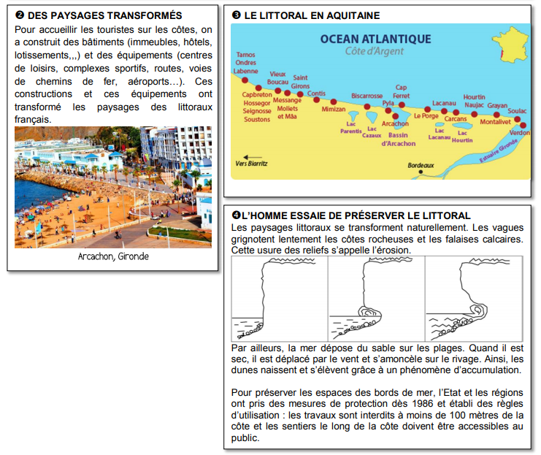
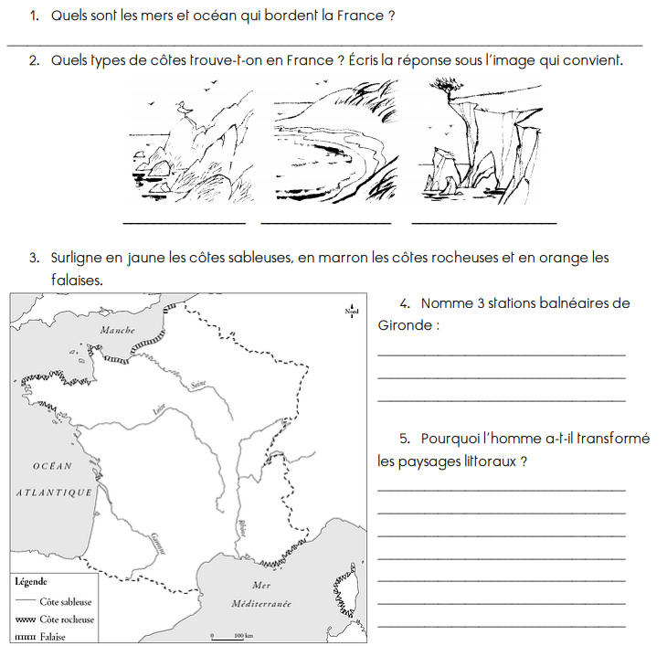
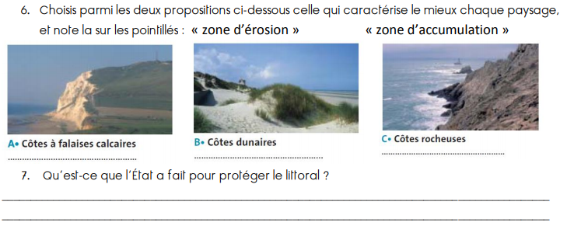

A l’aide de ces documents et de tes réponses, complète :
je retiens :
Le littoral est la zone de contact entre la mer et la terre. On distingue trois types de littoraux :
-les côtes …………………………………………………………… -les côtes ………………………………………………………… -les côtes ………………………………………………
Le littoral est transformé par les éléments naturels mais aussi par les activités ………………………. L’homme a en effet construits différentes ……………………………….(des immeubles, des hôtels, des lotissements) et des …………………………………………… (centres de loisirs, complexes sportifs, routes, voies de chemins de fer, aéroports……) pour attirer les ………………………………………… Depuis quelques années, des efforts sont faits pour préserver le ……………………………..

